ADMINTEL
MANUAL DEL USUARIO
UNIDADES de medida

Descripcion
Para los materiales que pueden ser agregados a un determinado trabajo de mantenimiento se debe especificar la unidad que se utilizó para medirlos. Esta unidad puede variar para un mismo material en diferentes trabajos. Por ejemplo en una determinada tarea podrían utilizarse clavos y medirlos por Kilogramos y en otra utilizar clavos y medirlos por unidad.
Estas unidades de medida se cargan en forma independiente y luego se utilizan para asociarlas con los materiales utilizados en los trabajos de mantenimiento.

pantalla
Se puede acceder a la pantalla de Unidades de medida desde varios lugares dentro de la aplicación. El más común será desde la pantalla principal, en el menú, haciendo clic en Actualizaciones y luego en Unidades de medida. La ventana a la que se accederá será la siguiente:
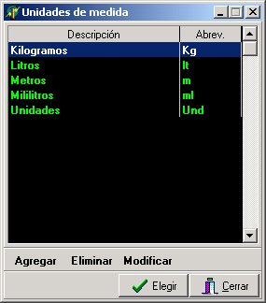
A continuación se explica la funcionalidad asociada a cada uno de los botones visibles en esta pantalla:
Agregar: Permite ingresar un nuevo registro con los datos escritos en la pantalla de ingreso que se ve a continuación:
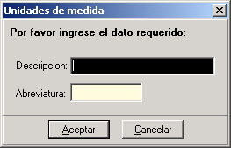
Una vez escritos los datos que se desean dar al nuevo registro se oprime Aceptar y se producirá el alta. Si se oprime Cancelar el alta quedará cancelada.
Es importante aclarar que ambos campos Descripción y Abreviatura deben ser completados. Ninguno podrá quedar vacío para que la unidad de medida pueda ser dada de alta.
Eliminar: Permite eliminar el registro seleccionado de la lista. Es importante recordar que si el registro está siendo referenciado desde algún otro lugar no puede ser eliminado. Por ejemplo: No se puede eliminar una unidad de medida que fue asociada con un material en algún trabajo.
Modificar: Permite modificar los datos del registro seleccionado. Una vez hecho clikc en modificar aparecerá la pantalla con los datos a modificar como se ve a continuación:
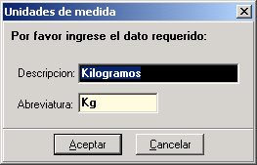
Una vez escritos los datos modificados se oprime Aceptar y se producirá la actualización. Si se oprime Cancelar la actualización quedará cancelada.
Elegir: Cierra la pantalla retornando el registro seleccionado. Solo es visible y utilizable desde las pantallas en las que se debe seleccionar una unidad de medida para asociarla con un material en algún trabajo.
Cerrar: Cierra la pantalla.

